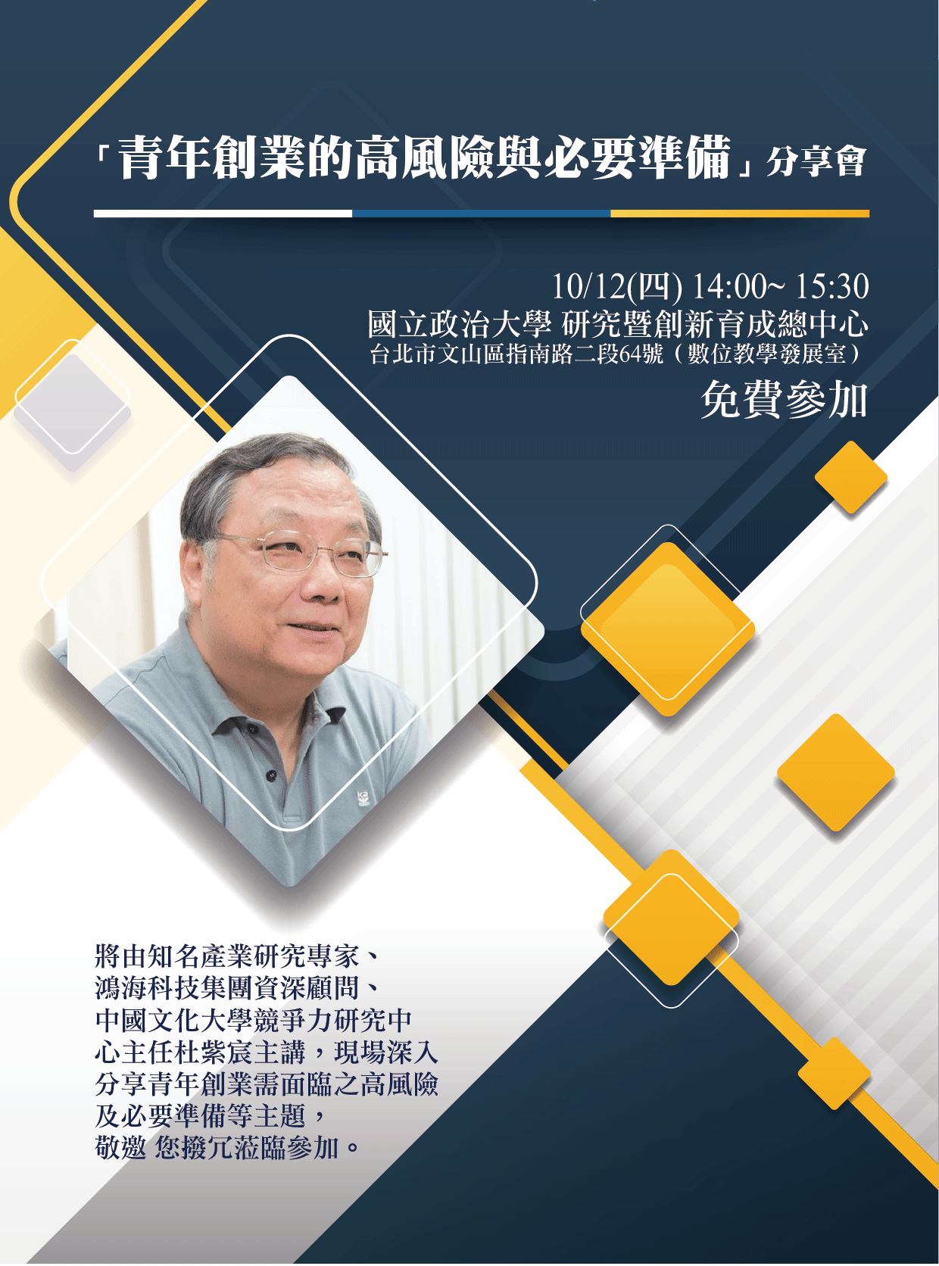
「青年創業的高風險與必要準備」分享會
（MIC+政大創新育成中心+政大EMBA校友會 聯合舉辦）
「創業」的目的，是期望能創造高毛利與長期競爭優勢的新事業或創新商業模式。當全世界都在歌頌創業成功後的美好故事時，卻沒人告訴你隱藏在創業開始前的可怕秘密！
「青年創業的高風險與必要準備」分享會主要探討青年在創業前的準備，「創業」定義為何？想創業的青年，得先知道什麼是創業？此外，創業前需要做足的準備包含哪些？傳統市場學裡的基本原理有哪些？創業的「天時、地利、人和」為何？未來科技新趨勢如共享經濟、人工智慧等對創業的影響為何？
資策會MIC、政大創新育成中心、政大EMBA校友會訂於10月12日聯合舉辦「青年創業的高風險與必要準備」分享會，將由知名產業研究專家、鴻海科技集團資深顧問、中國文化大學競爭力研究中心主任杜紫宸主講，現場深入分享青年創業需面臨之風險及準備等主題，敬邀 您撥冗蒞臨參加。
- 活動日期：2017年10月12日 (星期四) 下午14:00~15:30 (13:30開始報到)
- 活動地點：國立政治大學 研究暨創新育成總中心-數位教學發展室
(台北市文山區指南路二段64號)
校內交通：校園公車班表可參考連結：政大3路Route3 (行政大樓→研創中心)
http://nccuga.nccu.edu.tw/app/pages.php?ID=nccubus
- 報名方式：1. 線上報名：http://mic.iii.org.tw/Event
2. 傳真報名：填妥報名表後傳真至 (02)2732-8943
- 報名費用：免費參加 洽詢電話：(02)2735-6070#1206 洪小姐
由於席次有限，為維護活動品質，MIC保留接受報名與否之權利。為免向隅，敬請儘早回覆，並於10月10日(星期二)前完成報名。主辦單位得視情況保留變動講師、議題變更及舉辦與否之權利。
10/12「青年創業的高風險與必要準備」分享會 報名表
公司/學校名稱
參加者姓名 |  | 部門 |  |  | 職稱
E-mail
聯絡電話 |  |  | 傳真號碼

財團法人資訊工業策進會
蒐集個人資料告知事項暨個人資料提供同意書
版本：P-V4-MIC
財團法人資訊工業策進會（下稱本會）為遵守個人資料保護法令及本會個人資料保護政策、規章，於向您蒐集個人資料前，依法向您告知下列事項，敬請詳閱。
- 蒐集目的及類別
本會因辦理或執行業務、活動、計畫、提供服務及供本會用於內部行政管理、陳報主管機關或其他合於本會捐助章程所定業務、寄送本會或產業相關活動訊息之蒐集目的，而需獲取您下列個人資料類別：姓名、聯絡方式（如電話號碼、職稱、電子信箱、居住或工作地址等）、身分證統一編號，或其他得以直接或間接識別您個人之資料。
※您日後如不願再收到本會所寄送之行銷訊息，可於收到前述訊息時，直接點選訊息內拒絕接受之連結。
- 個人資料利用之期間、地區、對象及方式
除涉及國際業務或活動外，您的個人資料僅供本會於中華民國領域、在前述蒐集目的之必要範圍內，以合理方式利用至蒐集目的消失為止。
- 當事人權利
您可依前述業務、活動所定規則或依本會網站（http://www.iii.org.tw/）「個人資料保護專頁」公告方式向本會行使下列權利：
- 查詢或請求閱覽。
- 請求製給複製本。
- 請求補充或更正。
- 請求停止蒐集、處理及利用
- 請求刪除您的個人資料。
- 不提供個人資料之權益影響
若您未提供正確或不提供個人資料，本會將無法為您提供蒐集目的之相關服務。
- 您瞭解此一同意書符合個人資料保護法及相關法規之要求，且同意本會留存此同意書，供日後取出查驗。
個人資料之同意提供：
一、本人已充分獲知且已瞭解上述貴會告知事項。
二、本人同意貴會於所列蒐集目的之必要範圍內，蒐集、處理及利用本人之個人資料。
立同意書人：
中華民國 年 月 日

